【附件二】
低蛋白食譜
食譜設計：臺大醫院營養部 翁慧玲營養師
食品製作：臺大醫院營養部 洪燕玉廚師
- 低蛋白養生粽(四人份)
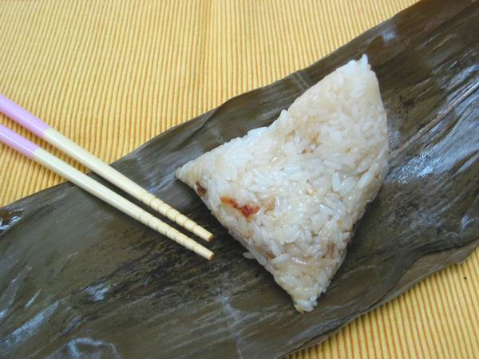

【材料】低蛋白米粒1.5杯、糯米0.5杯、蒟蒻20公克、香菇10公克、菜脯20公克、紅蔥頭4個、粟子4個
【作法】
- 糯米洗淨，瀝乾水份備用，低蛋白米粒不必洗。
- 蒟蒻切塊，紅蔥頭切末，香菇以水泡軟並切塊，粟子加水(蓋過粟子)入蒸鍋中蒸熟，取出備用。
- 鍋中入水，待水滾後加入低蛋白米粒，攪拌均勻避免結塊。
- 3分鐘後再放入糯米，繼續攪拌約5分鐘後撈出瀝乾水份。
- 蒸籠內放置紗布，將先前煮好的米放在紗布上，以大火蒸約十分鐘後，改以中火蒸5分鐘。
- 紅蔥頭爆香並加入香菇、菜脯炒香。
- 將先前煮好的米加入香油及10cc醬油及鹽拌勻調味(醬油主要目的為上色)。
- 將米及上6中的材料一起包入粽葉中，入蒸鍋中蒸約10分鐘即可。
營養成份(一人份)
蛋白質 | 脂肪 | 碳水化合物 | 熱量
2 | 15 | 60 | 383
- 白金水晶粽(四人份)
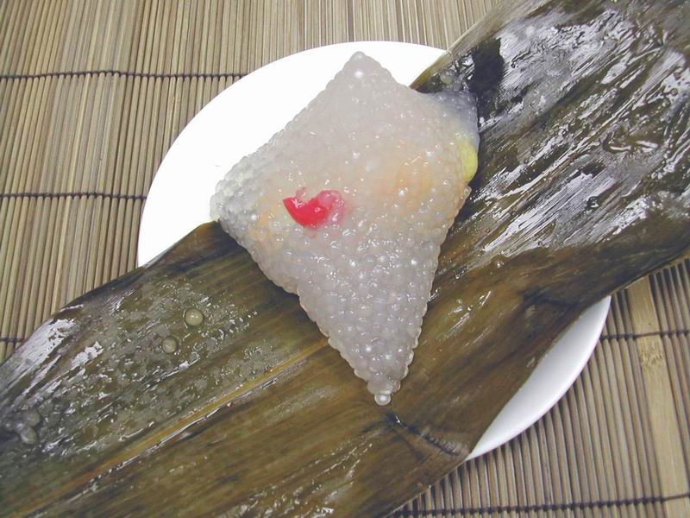

【材料】西谷米100公克、什錦水果丁60公克、糖60公克
【作法】
- 水煮滾後入，慢慢倒入西谷米，其間要不斷攪拌，約煮10分鐘，再燜5分鐘，撈出瀝乾水份，加糖放涼。
- 將煮好的西谷米及水果丁包入粽葉中即可。
營養成份(一人份)
蛋白質 | 脂肪 | 碳水化合物 | 熱量
0 | 0 | 30 | 120

